Téma P08: Laboratorní diagnostika tuberkulózy a infekcí způsobených aktinomycetami, nokardiemi a spirochetami
Ke studiu: Mycobacterium, Actinomyces, Nocardia, Borrelia, Treponema, Leptospira (učebnice, WWW atd.); mikroskopie, kultivace, antimikrobiální citlivost, PCR, metody průkazu protilátek

Ú 08/1: Mikroskopie acidorezistentních a částečně acidorezistentních mikroorganismů
Zatímco acidorezistentní mikroorganismy (Mycobacterium) nelze barvit dle Grama, mikroby acidorezistentní pouze částečně (Nocardia) nebo vůbec (Actinomyces) mohou být Gramem obarveny, ale barví se nekonstantně, a také nabývají větvených filamentózních forem.

a) Barvení (negativního) klinického materiálu barvicí metodou dle Ziehl-Neelsena
Ziehl-Neelsenovo barvení se používá u mykobakterií (M. tuberculosis, M. leprae), ale také u některých parazitů (Cryptosporidium parvum, Cyclospora cayetanensis). Acidorezistentní organismy se barví pouze při zahřátí, avšak zato je pak neodbarví ani kyselý alkohol (alkohol s minerální kyselinou). Poté je odbarvené pozadí obarveno kontrastní barvou.
Z časových důvodů nebudete barvení provádět. Popište však alespoň barvicí proceduru – do následující tabulky zapište názvy činidel používaných při barvení
1. | Během barvení se preparát , dokud
2. | Činidlo je směsí | a
3. | Místo tohoto barviva lze použít také

b) Mikroskopie mykobakteriální kultury
________________________________________________________________________________
Prohlédněte si v mikroskopu (imerze, imerzní objektiv) mykobakteriální kulturu barvenou dle Ziehl-Neelsena. Zaznamenejte zejména přítomnost acidorezistentních tyčinek. Zakreslete pozorované.
Nezapomeňte obrázek popsat (za použití řádků vedle obrázku).

c) Mikroskopie kmenů aktinomycet a nokardií
________________________________________________________________________________
Prohlédněte si mikroskopicky Gramem barvené sklíčko. Popište a zakreslete pozorované objekty. Povšimněte si velkého polymorfismu organismů (od kokovitého tvaru přes tyčinky až po vlákna, často větvená); grampozitivní, ale často až gramlabilní).
Opět obrázek i popište.

Úkol 08/2: Kultivace mykobakterií, aktinomycet a nokardií
Kultivační nároky acidorezistentních a částečně acidorezistentních bakterií jsou velmi různorodé.
- Pro Mycobacterium tuberculosis používáme tekuté (Šula) a pevné půdy (Ogawa, Löwenstein-Jenssen). Pevné půdy se liší od většiny půd používaných v bakteriologii, protože neobsahují agar; jejich „pevnost“ je dána koagulovanou vaječnou bílkovinou. Před kultivací je nutno vzorky mořiti.
- Pro rod Nocardia postačuje běžný krevní agar.
- Pro rod Actinomyces je nutný VL-agar a kultivace v anaerostatu či anaerobním boxu (viz P07), protože jsou mikroaerofilní s tím, že jejich potřeba kyslíku je tak nízká, že jim vyhovuje anaerobní prostředí.

a) Popište půdy pro kultivaci mykobakterií
Název půdy | tekutá/pevná | barva | poznámky

b) Popište a zakreslete růst kolonií rodů Mycobacterium, Actinomyces a Nocardia na (v) daných médiích
Baktérie | Název půdy | Přítomnost/nepřítomnost růstu, případně charakterizace růstu  (charakterizujte růst vlastními slovy)
Mycobacterium
Actinomyces | krevní agar
Actinomyces | VL agar
Nocardia | krevní agar
Nocardia | VL agar

Úkol 08/3: Určení citlivosti na antimikrobiální látky
K léčbě mykobakteriálních infekcí se používají speciální léky zvané antituberkulotika. Liší se také způsob testování citlivosti: antituberkulotika se přímo přidávají do půdy. Zato infekce působené rody Actinomyces a Nocardia se léčí „normálními“ antibiotiky a citlivost se testuje „normálním“ difusním diskovým testem.

a) Určení citlivosti mykobakterií na antituberkulotika
Porovnáním s kontrolní zkumavkou odečtěte testy citlivosti kmenů mykobakterií na antituberkulotika.
Antituberkulotikum |  |  |  | Kontrola růstu
Růst A/N
Interpretace

b) Citlivost na antibiotika u kmenů Nocardia a Actinomyces
Z časových důvodů se neprovádí. Odečítalo by se jako běžné difusní diskové testy u jakékoli jiné bakterie.

Úkol 08/4: PCR v diagnostice TBC
Jelikož je kultivace mykobakterií obtížná, stává se PCR velmi důležitou diagnostickou metodou.
Odečtěte výsledek PCR TBC (z prezentace), zapište a interpretujte výsledky
Pacient č. | Proužek vzorku | Interní kontrola | Interpretace
1
2
3
4

Úkol 08/5: Diagnostika lepry
Lepra je nemoc, která stále postihuje miliony lidí v méně rozvinutých zemích. Její diagnostika je obtížná. Vyplňte následující tabulku.
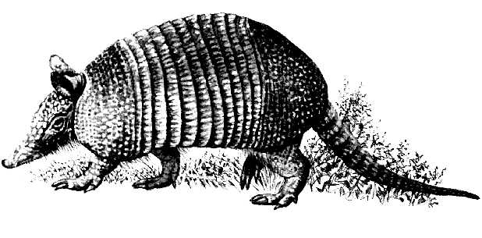 | Toto zvíře se jmenuje
 | Používá se k výrobě
 | a tato látka se používá při
Zdroj obrázku: http://www.1-costaricalink.com/costa_rica_fauna/nine_banded_armadillo.htm

Úkol 6: Nepřímý průkaz TBC pomocí testu QUANTIFERON©-TB Gold
Jde o test vyšetření indukovaného uvolňování interferonu gama k ověření buněčné imunity. Princip testu: Bylo prokázáno, že při tuberkulóze, a to i latentní, dochází k tomu, že tuberkulózní antigeny aktivují T-lymfocyty a ty tvoří velká množství interferonu gama. Podobně lze tyto T-lymfocyty aktivovat nespecificky např. takzvaným mitogenem, ten se proto používá jako pozitivní kontrola (MIT). Jako negativní kontrola je použita zkumavka, která nic neobsahuje (NIL). Hodnota „TB“ představuje množství uvolněného interferonu po stimulaci vlastním antigenem TBC. Samotný interferon je přitom detekován pomocí reakce ELISA.
Interpretujte vyšetření testem Quantiferon-TB Gold u čtyř pacientů s využitím interpretační tabulky.

Anna: MIT = 4,8 TB = 1,2 NIL = 1,1 Vaše interpretace: _____________________

Berta: MIT = 5,3 TB = 4,8 NIL = 2,1 Vaše interpretace: _____________________

Cecil: MIT = 0,9 TB = 0,9 NIL = 0,8 Vaše interpretace: _____________________

Dimos: MIT = 8,4 TB = 8,3 NIL = 8,2 Vaše interpretace: _____________________

(všechny hodnoty jsou uvedeny IU/ml)

Interpretační tabulka (podle doporučení k testu, zjednodušeno!)
NIL | TB mínus NIL | MIT mínus NIL | Konečná interpretace testu | Přítomnost infekce M. tuberculosis
≤ 8,0 | < 0,35 | ≥ 0,5 | negativní | Nepravděpodobná
≤ 8,0 | ≥ 0,35 | jakákoli hodnota | pozitivní | Pravděpodobná
≤ 8,0 | < 0,35 | < 0,5 | nejistá | Nelze určit
> 8,0 | jakákoli hodnota | jakákoli hodnota | nejistá | Nelze určit

Lymeská borrelióza
Společná tabulka pro úkoly 09/1, 2 a 3
Písmeno pacienta | Krátký klinický popis  (1–3 slova characterizující situaci) | ELISA (Úkol 09/1) |  |  |  | W. blot (Ú09/2) |  | PCR  (Ú09/3)  (+/–) | Závěr:  konečná interpretace, dopor. případné léčby
Písmeno pacienta | Krátký klinický popis  (1–3 slova characterizující situaci) | IgM |  | IgG |  | IgM  (+/–) | IgG  (+/–) | PCR  (Ú09/3)  (+/–) | Závěr:  konečná interpretace, dopor. případné léčby
Písmeno pacienta | Krátký klinický popis  (1–3 slova characterizující situaci) | Abs. | (+/–) | Abs. | (+/–)
J
K
L
M
N

Úkol 09/1: Průkaz protilátek proti Borrelia garinii metodou ELISA
Odečtěte podle výkladu vyučujícího výsledek reakce u pacientů s podezřením na lymeskou borreliózu. Určujeme protilátky ve třídě IgG a IgM. V poli A1 (odpovídá důlku A1 v mikrotitrační destičce) naleznete hodnotu CAL (hraniční hodnotu; všechny hodnoty absorbance nad CAL jsou positivní, vše pod CAL budiž negativní). V polích B1 a C1 jsou kontroly. Pacienti označení písmeny J až N jsou v barevně označených polích.
Zapište hodnotu CAL, zkontrolujte, jestli negativní a pozitivní kontrola je v pořádku. Pak odečtěte a vyhodnoťte výsledky ELISA reakce pro pacienty No. J, K, L, M, N (ty nepište sem, použijte hlavní tabulku nahoře).
Hodnota CAL (důlek A1): |  | Hodnota absorbance K+ (důlek B1): |  | ❒ K+ je OK   K+ není OK | ←  zaškrtněte, co platí
IgM |  | Hodnota absorbance K– (důlek C1): |  | ❒ K– je OK   K– není OK | ←  zaškrtněte, co platí
Hodnota CAL  (důlek A1): |  | Hodnota absorbance K+ (důlek B1): |  | ❒ K+ je OK   K+ není OK | ←  zaškrtněte, co platí
IgG |  | Hodnota absorbance K– (důlek C1): |  | ❒ K– je OK   K– není OK | ←  zaškrtněte, co platí

Úkol 09/2: Průkaz protilátek proti Borrelia garinii pomocí Western blottu
U pacientů řešených v úkolu č. 1 se vzorky séra či likvoru testovaly také Western blottem. Odečtěte výsledky dle instrukcí. Pro odečtení reakce použijte kontrolní proužek. Diagnostické schéma je vždy stejné: ELISA je použita ke screeningu, Western blot ke konfirmaci jejích výsledků. Odečtěte Western blot u pacientů J až N a zapište výsledky do hlavní tabulky.

Úkol 09/3: Diagnostika Lymeské borreliózy pomocí PCR
Pomocí dané fotografie PCR produktu na agarózovém gelu zakreslete a zaznamenejte který z testovaných vzorků je pozitivní. Poté proveďte celkové zhodnocení všech tří úkolů a zapište závěr.

Syfilis
Původce syfilis, Treponema pallidum subsp. pallidum, NENÍ in vitro kultivovatelný organismus. Diagnostika závisí na stádiu nemoci.

Úkol 09/4: Přímý průkaz syfilis.
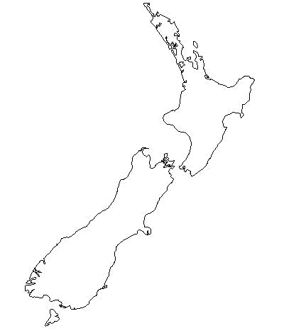
Přímý průkaz syfilis je možný pouze v případě zaslání vhodných vzorků do laboratoře. V některých stádiích nemoci však není k mání žádný vhodný vzorek pro tento účel.


a) Rabbit infectivity test – RIT
Zapište název králíka používaného pro tento test.
(Je odvozen z tohoto souostroví: →→→→→→→→→→.)
Exudát z podezřelého vředu je zpravidla vyhodnocován zástinovou mikroskopií a očkován do králičích varlat. Testované zvíře začíná trpět orchitidou 10 dní po naočkování. Název králíka:

b) Mikroskopie v zástinu
Podívejte se na mikrofotografii treponemat ze zástinové mikroskopie. Pro urychlení máte tento úkol již vyplněn.

c) Přímá imunofluorescence
Pro urychlení máte i tento úkol už vyplněn.
09/4b) princip  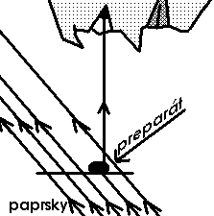 | 09/4b) výsledek (www.medmicro.info)  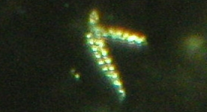 | 09/4c) (www.medmicro.info)  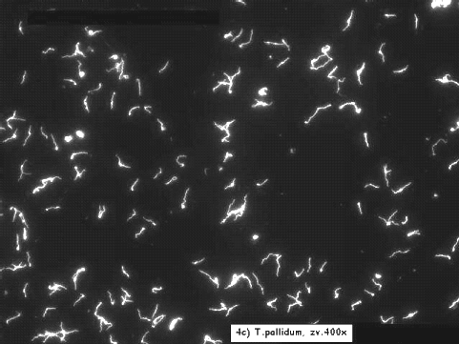

Nepřímý průkaz syfilis
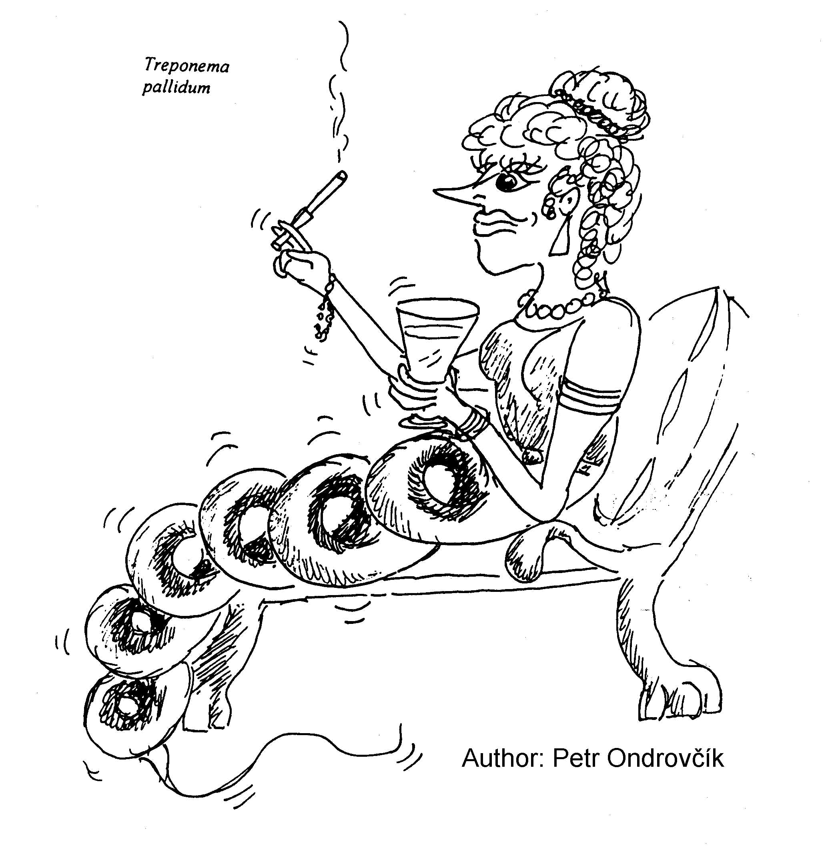
Společná tabulka pro úkoly 09/5 a 09/6.
Písmeno pacienta | Krátká  klinická  charakterizace případu | Úkol 09/5  screening |  | Úkol 09/6  konfirmace |  |  |  |  |  |  | Závěr:  konečná interpretace, doporučení případné léčby
Písmeno pacienta | Krátká  klinická  charakterizace případu | RRR | TPHA | FTA-ABS | ELISA |  |  |  | WB |  | Závěr:  konečná interpretace, doporučení případné léčby
 |  |  |  |  | IgM |  | IgG |  | IgM (+/–) | IgG (+/–) | Závěr:  konečná interpretace, doporučení případné léčby
 |  |  |  |  | Absor- bance | (+/–) | Absor- bance | (+/–) | IgM (+/–) | IgG (+/–) | Závěr:  konečná interpretace, doporučení případné léčby
A
B
C
D
E

Úkol 09/5: Screening syfilis – RRR a TPHA
Těhotné ženy a dárci krve jsou screeningově vyšetřováni rychlou reaginovou reakcí (RRR) a Treponema pallidum pasivní hemaglutinací (TPHA). Posuďte výsledky screeningu u předložené skupiny osob a stanovte, u koho je třeba ještě zajistit podrobnější, tzv. konfirmační (potvrzovací) vyšetření. Výsledky zapište přímo do tabulky.
RRR: pozitivní je vyvločkování. TPHA: pozitivní je tvorba aglutinátu.

Úkol 09/6: Konfirmace syfilis – FTA-ABS, ELISA a Western blotting
Vyhodnoťte výsledky FTA-ABS, ELISA a western blottingu (WB – vizte výklad v protokolu P07a) u pacientů se suspektní syfilis (viz předchozí úkol). Spočítejte cut-off a porovnejte s ním hodnoty pozitivní a negativní kontroly a výsledky pacientů.
V poli/důlku A1 je přítomen blank.
Hodnota cut off (C1 + D1) / 2 |  | Hodnota absorbance K– (pole/důlek B1): |  | ❒ K– je OK   K– není OK | ←  zaškrtněte, co platí
IgM |  | Hodnota absorbance K+ (pole/důlek E1): |  | ❒ K+ je OK   K+ není OK | ←  zaškrtněte, co platí
Hodnota cut off (C1 + D1) / 2 |  | Hodnota absorbance K– (pole/důlek B1): |  | ❒ K– je OK   K– není OK | ←  zaškrtněte, co platí
IgG |  | Hodnota absorbance K+ (pole/důlek E1): |  | ❒ K+ je OK   K+ není OK | ←  zaškrtněte, co platí
Leptospiróza

Úkol 09/7: Přímý průkaz Leptospira sp.
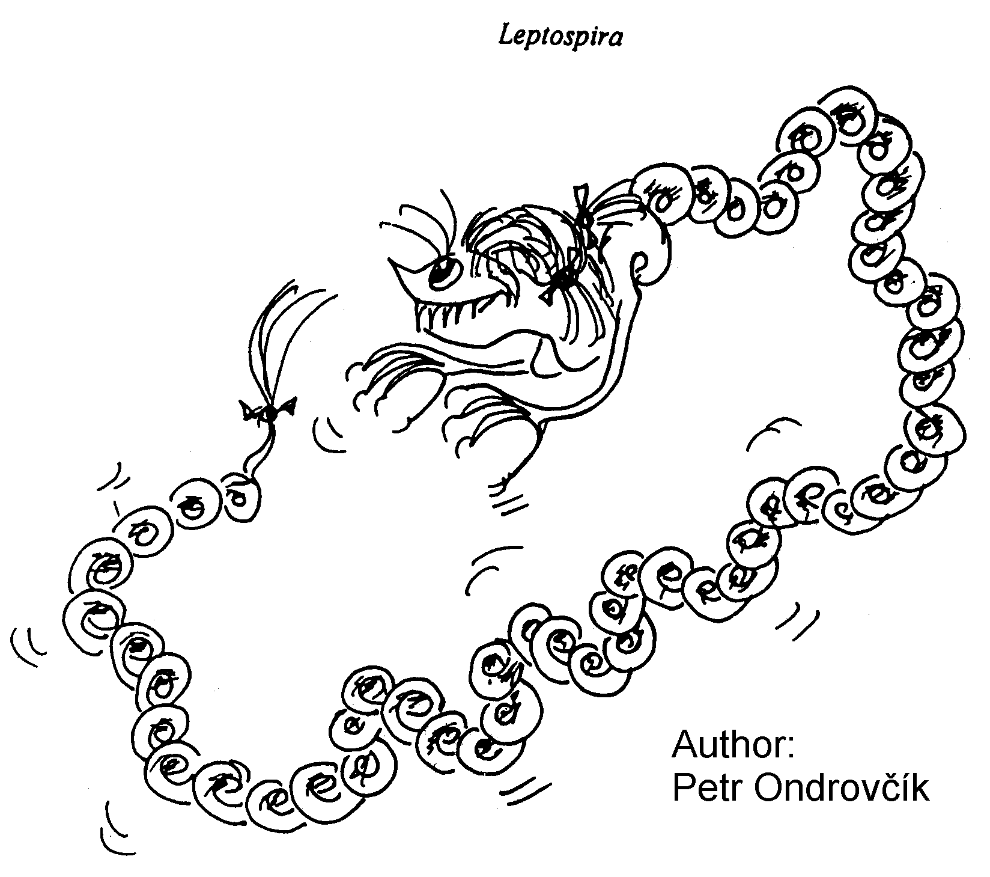
Prohlédněte si morfologii leptospir kultivovaných na tekutém Korthoffově médiu po dva týdny. Pro test byla použita moč pacienta s podezřením na leptospirózu. Pro urychlení máte vyplněno.

